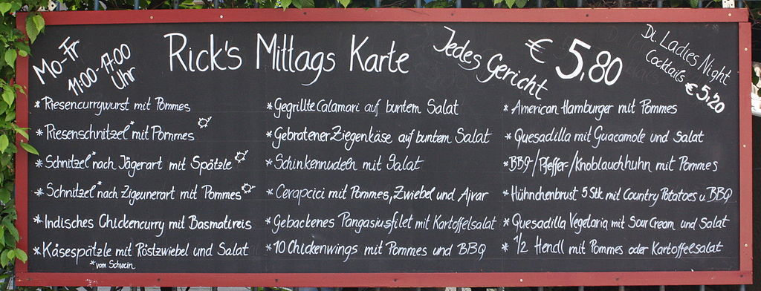
This Photo by Unknown Author is licensed under CC BY-SA
1) Wie heißt das Restaurant? ___________________________
2) Würdest (would) du hier zum Frühstück, Mittagessen oder Abendessen essen? __________
3) Was kostet die Schinkennudeln mit Salat? ______________________
4) Was bedeutet ,,jedes Gericht?”
A. no meals
B. every meal
C. main meal
D. cheap meal

5) Um wie viel Uhr öffnet (opens) Ricks Restaurant? __________________
6) Es ist Samstag. Kann ich bei Ricks essen? ________________
7) Am welchen Tag ist ,,Ladies Night?” ______________
8) Ich bin vegetarierin. Was soll (should) ich bei Ricks essen? _________________________

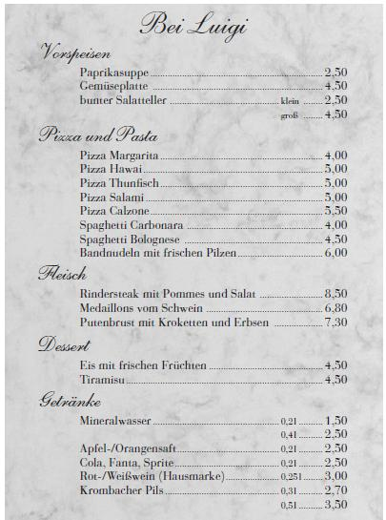
This Photo by Unknown Author is licensed under CC BY-SA
9) Was für ein Restaurant ist ,,Luigi?”
A. deutsch
B. italienisch
C. französisch
D. amerikanisch

10) Ich habe nur €10,00. Was kann ich bestellen (order)?
A. Pizza Margarita, Tiramisu und eine Cola
B. Rindersteak mit Pommes und Salat und ein Mineralwasser
C. Paprikasuppe, Spaghetti Carbonara und ein Mineralwasser
D. Pizza Thunfisch, Eis und eine Cola

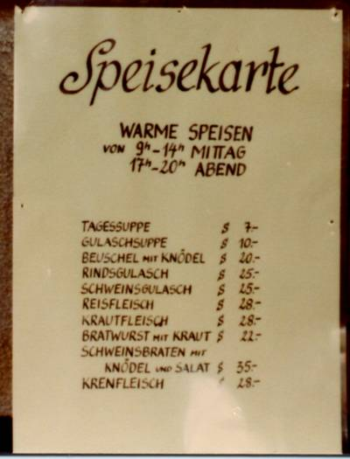
This Photoby Unknown Author is licensed under CC BY-NC-ND
11. Serviert dieses Restaurant Frühstück? _________________________
12. Findet man Getränke auf dieser Speisekarte? _____________________
13. Was ist das billigste Essen?
A. Tagessuppe
B. Gulaschsuppe
C. Schwiensbraten
D. Krenfleisch

14. Was ist das teuerste Essen?
A. Tagessuppe
B. Gulaschsuppe
C. Schwiensbraten
D. Krenfleisch

